КАРТОТЕКА ИГР С ПЕСКОМ
ДЛЯ ДЕТЕЙ ДОШКОЛЬНОГО ВОЗРАСТА
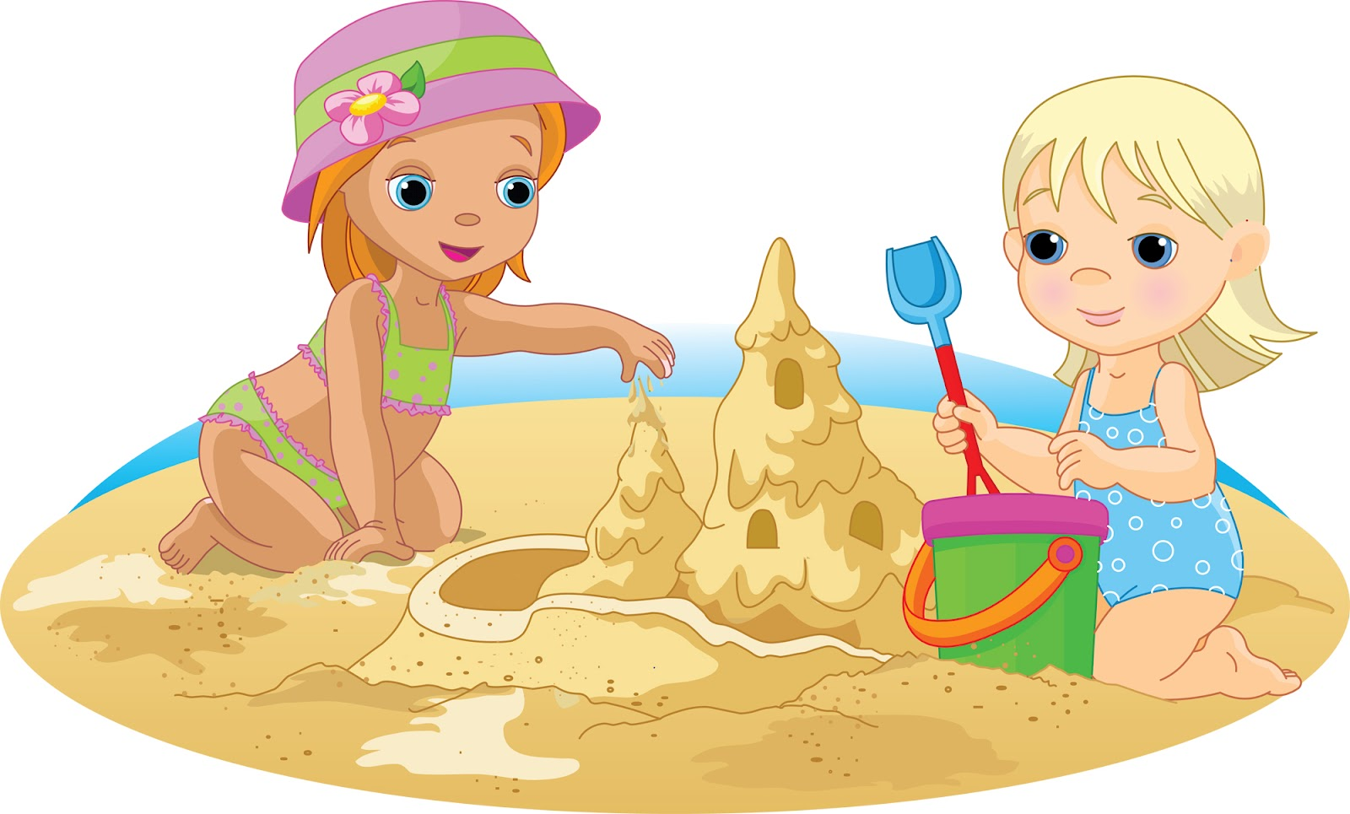
«ОТГАДАЙ ЗАГАДКУ»
Цель: Развитие мышления, моторики.
Стимулирующий материал: Песочница, миниатюрные фигурки.
Ход игры:
Взрослый загадывает загадку, ребенок отгадывает ее, а в песочнице закопана отгадка. Откопав то, что спрятано, он проверяет правильность ответа.

«УГАДАЙ, ЧТО СПРЯТАНО В ПЕСКЕ»
Цель: Развитие умения представлять предметы по их словесному описанию.
Стимулирующий материал: Песочница, миниатюрные фигурки.
Ход игры:
Ребенку предлагается, используя миниатюрные фигурки, построить песочную картину под названием «Чего на свете не бывает». После завершения работы ребенка просят рассказать о том, что получилось. Постарайтесь вместе с ним сочинить сказку.

«ЦВЕТНЫЕ ЗАБОРЧИКИ»
Цель: Развитие у детей сенсорного восприятия.
Стимулирующий материал: Песочница, счетные палочки (по десять красных, синих и зеленых, миниатюрные фигурки.
Ход игры:
На столе вперемежку лежат счетные палочки разных цветов. Взрослый просит ребенка выбрать из них синие палочки и построить заборчик синего цвета. Потом — красные палочки и построить заборчик красного цвета. Можно предложить ребенку построить один большой забор, чередуя палочки по цвету.

«ВО САДУ ЛИ, В ОГОРОДЕ»
Цель: Ознакомление с окружающим миром, развитие мышления, речи, моторики.
Стимулирующий материал: Две песочницы, игрушечные овощи и фрукты.
Ход игры:
По взмаху волшебной палочки одна песочница превращается во фруктовый сад, другая — в огород. Детям предлагается посадить сад и огород. После выполнения задания дети рассказывают, что где растет. Взрослый просит ребенка описать овощи и фрукты по форме, цвету, вкусу.
«ОБЩИМ СЛОВОМ НАЗОВИ И ЗАПОМНИ»
Цель: Развитие памяти, внимания, умения классифицировать предметы по заданным признакам.
Стимулирующий материал: Песочница, миниатюрные фигурки.
Ход игры:
Ребенку дается задание построить в песочнице сказочный лес и заселить его дикими животными. Он выбирает из множества фигурок только диких животных и строит песочную картину. Взрослый предлагает ребенку запомнить всех животных, которых он расположил в лесу. Ребенок отворачивается, а взрослый в это время убирает одно животное. Ребенок, повернувшись, говорит, кого не стало. Игра усложнится, если добавить еще одно дикое животное.
По такому же принципу можно превратить песочницу в дивный фруктовый сад, поле с цветами, огород с овощами, квартиру с мебелью и т. д.
В конце игры дети сочиняют сказочную историю.
«ПУТЕШЕСТВИЕ В СКАЗОЧНЫЙ ГОРОД»
Цель: Развитие образного мышления, воображения, речи.
Стимулирующий материал: Песочница, миниатюрные фигурки, набор картинок-вывесок с изображением различных предметов: шкафа, расчески, хлеба, пакета молока, пузырька с лекарствами, книг, конфет и т. д.
Ход игры
Взрослый показывает ребенку вывеску, на которой изображен шкаф, и спрашивает, как может называться магазин, где продается этот предмет. После того как все вывески рассмотрены, взрослый рассказывает историю о сказочном городе.
Дети произносят волшебные слова «Крибле-крабле-бумс» и начинают строить сказочный город. После завершения работы рассказывают о том, что получилось, делятся впечатлениями.

«КОВЕР-САМОЛЕТ ДЛЯ ПРИНЦЕССЫ»
Цель: Научить детей понимать количественные и качественные соотношения предметов (меньше — больше, выше — ниже, справа, слева, закрепить знания о геометрических формах.
Стимулирующий материал: Треугольники, квадраты, круги, овалы, прямоугольники, различающиеся по цвету и величине.
Ход игры:
Взрослый рассказывает сказку.  В сказочном царстве принцесса жила,  Очень красива, добра и мила.  Вдруг прилетел огнедышащий змей,  Чтоб на принцессе жениться скорей  И унести в мир страха и тьмы, | Сделать царицей змеиной страны.  Нам надо принцессу от змея спасти,  В заморские страны ее увезти.  Построим, ребята, ковер-самолет,  Нашу принцессу он точно спасет.

Взрослый предлагает ребенку сделать для принцессы волшебный ковер-самолет, украшенный геометрическим орнаментом.
После выполнения задания ребенку задаются следующие вопросы.
1. Найди и покажи самый маленький круг.
2. Найди и покажи самый большой квадрат.
3. Назови фигуры, расположенные внизу, вверху, слева, справа.
4. Каких цветов фигуры на ковре-самолете.
5. Назови, где находится красный маленький квадрат и т. д.
«НОВАЯ КВАРТИРА КУКЛЫ МАШИ»
Цель: Развитие образного мышления, восприятия, умения строить в соответствии с планом-схемой.
Стимулирующий материал: Кукольная мебель, кукла Маша, план-схема комнаты.
Ход игры
Взрослый. Дети, сегодня наша песочница по взмаху волшебной палочки превращается в новую квартиру куклы Маши.

Квартиру кукла Маша получила  И мебель в магазине закупила:  Кровать, шкаф, кресло, стульчик, стол  Занес в квартиру грузчик и ушел.  Куда же мебель расставлять?  На помощь Мишку надо звать. | Медведь откликнулся на зов,  План начертил и был таков.  Одна опять осталась Маша,  И загрустила кукла наша.  Поможем мебель ей расставить,  По плану в комнату поставить.

Взрослый предлагает детям план-схему, на которой изображены: стол, стульчик, кресло, диван, кровать, шкаф. Дети по этой схеме расставляют мебель в квартире.

«ДЕТСКИЕ СЕКРЕТИКИ»
Цель: Научить детей рисовать карты-схемы, развивать мышление, воображение.
Стимулирующий материал: Песочница, набор миниатюрных игрушек, бумага, ручка.
Ход игры:
Дети вместе со взрослым чертят карту-схему с условными изображениями дерева, реки, гор, леса, домов.

Ребенок по данной схеме строит песочную картину.
Ребенка просят отвернуться, а в это время взрослый прячет секретики на различных участках картины.
На карте-схеме в том месте, где спрятаны секретики, ставится точка.
Ребенок поворачивается и отыскивает секретики, следуя карте-схеме.

Игру можно усложнить. Ребенок прячет секретики сам и отмечает их местонахождение на карте-схеме. Взрослый отыскивает.

«СТРОИТЕЛИ НА СКАЗОЧНОМ ОСТРОВЕ»
Цель: Развитие воображения, творческого мышления, сенсорного восприятия, художественно-конструкторских способностей, умения строить в соответствии с планом-схемой.
Стимулирующий материал: Блоки треугольной, прямоугольной и квадратной формы различного цвета, палочки, миниатюрные фигурки животных, птиц, людей, конверт с письмом.
Ход игры:
Взрослый рассказывает историю о бутылке, выброшенной на берег моря с письмом внутри. Ребенок берет бутылку и достает письмо следующего содержания.
В океане остров был чудесный,  Никому доселе не известный.  Замки, башни и дворцы  Возвели строители-творцы.  Но черные тучи вдруг набежали,  Солнце закрыли, ветер позвали.  Жители спрятаться только успели, | Огонь, ураган и дождь налетели.  Разрушено все: только камни одни.  Вот что осталось от этой страны.  Теперь не существует дивной красоты.  Остались лишь одни мечты, что.  На этом письмо прерывается.
Взрослый задает детям следующие вопросы для обсуждения.
1. Как вы думаете, о чем мечтал человек, написавший эту записку?
2. Что это был за человек?
Взрослый. Ребята, посмотрите, на обороте записки нарисованы чертежи сооружений из блоков различной формы и цвета. Давайте возьмем волшебную палочку, произнесем «Крибле-крабле-бумс» и переместимся на остров Сказки, где попробуем построить чудесные сооружения по чертежам. Осуществим мечту человека. В путь!
«ГОРОД, ГДЕ МЫ ЖИВЕМ»
Цель: Развитие воображения, творческого мышления, закрепление знаний о родном городе: кто в нем живет, какой ездит транспорт, какие работают заводы.
Стимулирующий материал: Две песочницы, миниатюрные фигурки.
Ход игры
Две группы детей строят родной город, каждая — в своей песочнице. Затем участники по очереди рассказывают о том, что построили. Команды задают друг другу вопросы, обмениваются впечатлениями об услышанном.

«ЦВЕТЫ НА КЛУМБЕ»
Цель: Научить детей определять количество слогов в словах.
Стимулирующий материал: Песочница, игрушечные цветы или нарисованные цветы на подставках.
Ход игры:
Взрослый. Дети, сегодня наша песочница по взмаху волшебной палочки превратится в цветочную клумбу.
Взрослый зачитывает стихотворную инструкцию.
На клумбе здесь растут цветы  Необычайной красоты.  Любуются все их цветеньем,  Вдыхают запах с наслажденьем.  Мы в клумбе три бороздки проведем,  Названия цветов на слоги разобьем! | Два слога в верхнюю сажаем,  Три слога в центре оставляем.  Четыре слога — в третью грядку.  Теперь все вроде по порядку.  Итак, начнем сажать, друзья!
Двухсложные слова: роза, тюльпан, пион, ирис, нарцисс, астра.
Трехсложные слова: ромашка, василек, лилия, гвоздика.
Четырехсложные слова: колокольчик, незабудка, хризантема.
После выполнения задания ведущий задает детям следующие вопросы.

1. Опиши цветок по цвету, форме, оттенку.
2. Где чаще всего можно встретить этот цветок?
3. Какие цветы больше всего нравятся тебе, маме, папе, бабушке?
«ИГРЫ С ПЕСКОМ В ГРУППЕ»
Игры с песком имеют положительное значение для развития психики ребёнка, установления психологического комфорта.
При игре с песком можно выполнять такие упражнения:
- пройтись ладошками, оставляя следы;
- создать отпечатками ладоней, кулачков, рёбрами ладоней разные причудливые узоры на поверхности песка, попытаться найти сходство узоров с предметами окружающего мира;
- пройтись по поверхности песка каждым пальцем обеими руками;
- поиграть пальчиками по поверхности песка, как на клавиатуре пианино. При этом двигаются не только пальцы, но и кисти рук, совершая мелкие движения вверх – вниз;
- сделать кулич с помощью формочки и совка.
В любое время года
Играем мы с песком.
Печём пироги и торты,
Потом всё сами уберём.

Описание развивающей игры «Песочные узоры»
Цель: дать детям понятие о свойствах песка, развивать мелкую моторику, воображение, координацию движений.
Средства: сухой песок, конус из картона с небольшим отверстием в его вершине и привязанными к его краям верёвочками, поднос.
Методические рекомендации: воспитатель показывает детям, как заполнить конус песком, заткнув пальцем отверстие, как, слегка раскачивая конус над подносом, делать песочные узоры.

Затем воспитатель предлагает ребёнку попробовать порисовать песком. В любой момент струйку песка можно остановить, поднеся к конусу подготовленную заранее чашку.
Остальные дети могут понаблюдать, как сыплется песок, образуя горки, дорожки и различные узоры.

Конус с дыркой мы возьмём,
Песок сыпать начнём.
Кулёк на верёвочках качается,
На подносе узор получается.

